INTELLIGENCE DOCUMENTAIRE D’ENTREPRISE ·
Récupérer une seule ligne d’un tableau, et non le tableau entier
Des blocs de lignes pour le RAG
L’unité de recherche ne se limite pas à la page ou au paragraphe. Lorsque le corpus contient des tableaux, chaque ligne, avec ses en-têtes de colonnes, constitue un élément à part entière — et c’est souvent cette ligne que le lecteur a recherchée.
Un contrat d’assurance automobile présente ses garanties sous forme de tableau de 40 lignes : une ligne par événement couvert, avec des colonnes pour l’événement, son plafond, sa franchise et les conditions d’éligibilité. Un utilisateur ouvre la barre de recherche et demande : « Quel est le plafond en cas de vol de véhicule ? ». Une méthode de recherche classique indexe l’intégralité du tableau. Lorsque la question est pertinente, le modèle de génération reçoit 39 lignes d’événements sans rapport avec la réponse, en plus de celle-ci, et doit deviner quelle ligne l’utilisateur voulait interroger. En envoyant le tableau entier, le modèle effectue le filtrage que la méthode de recherche aurait dû réaliser, alors que l’unité correspondant à la question est une ligne, et non le tableau entier.
Cet article fait partie de la deuxième partie du ElementdeReference_ RAG Vol 2_FR., une série qui construit un système RAG d’entreprise à partir de quatre modules. Le module de recherche traite la recherche comme un filtrage plutôt que comme une recherche vectorielle, exécute les signaux de mots-clés et d’embedding en parallèle, permet à un LLM arbitre de classer les résultats finaux et achemine les documents longs à travers leur table des matières. Ce module complémentaire traite le cas non résolu : un document dont la réponse se trouve dans un tableau, où l’unité correspondant à la question est une ligne.
🧭 Vous découvrez cette série ? Commencez par la carte : ElementdeReference_ RAG Vol 2_FR. Elle présente les trois couches d’ingénierie sur lesquelles repose tout système RAG : l’invite (l’appel lui-même), le contexte (ce qui remplit la fenêtre du modèle) et la boucle (le moment où l’appel suivant se déclenche et celui où il s’arrête). Cette carte permet d’explorer toute la série, article par article. C’est le moyen le plus rapide de voir le contenu et la place de cet article dans la série.
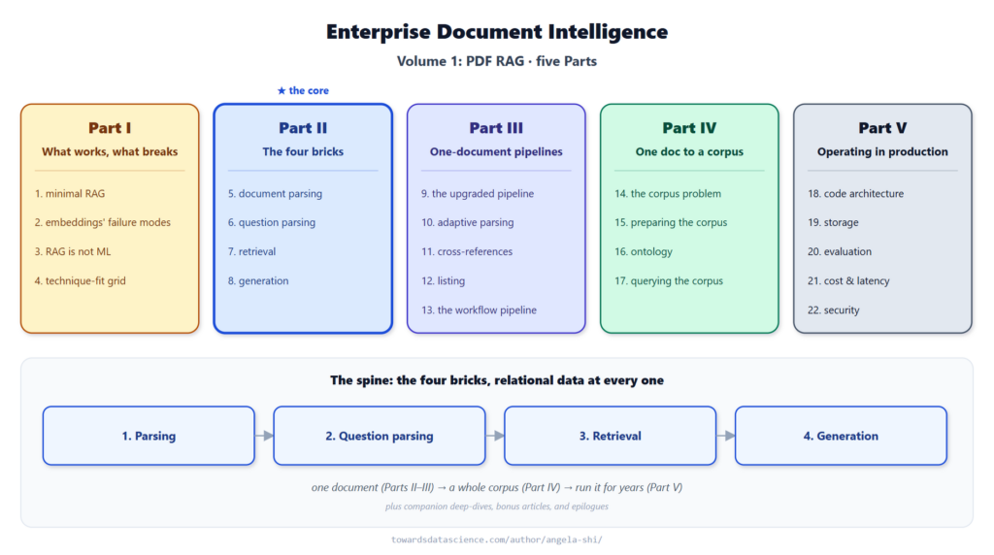
La série et ses cinq parties ; l’article 7sexies se situe en Partie II. — Image de l’auteur
📓 Le programme exécutable associé est disponible sur GitHub : chargez le Tableau 1 de l’article sur l’attention, observez serialize_table_rows le transformer en quatre segments de ligne, puis exécutez une requête par mot-clé ciblée et constatez qu’elle renvoie la ligne correspondante au lieu du tableau entier. Sur GitHub : doc-intel/notebooks-vol1.
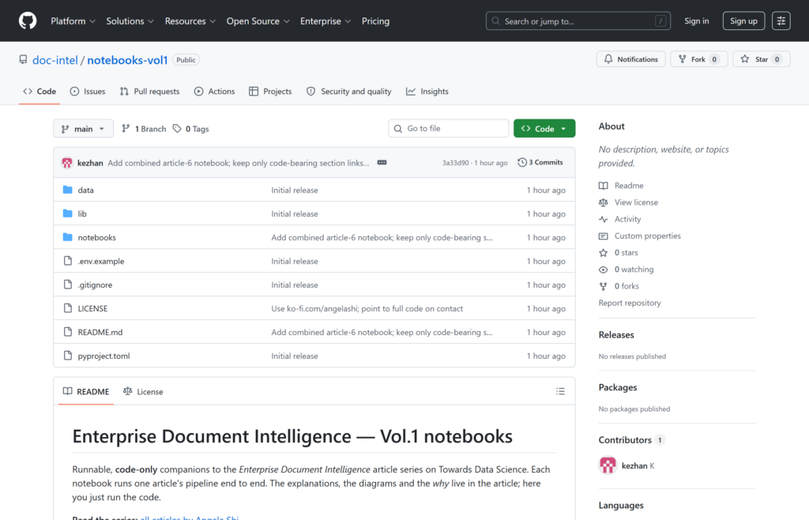
Le dépôt public du code source, à l’adresse doc-intel/notebooks-vol1. — Image de l’auteur
SOURCES ET LICENCES
Le cas d’étude s’appuie sur l’article « Attention Is All You Need » (Vaswani et al., 2017 ; licence de distribution non exclusive arXiv, mentionnée sur la page du résumé arXiv). Son Tableau 1 (page 6) présente un cas concret et concis : quatre lignes, quatre colonnes, chaque ligne correspondant à une réponse différente. Les chemins d’exécution du code font appel aux services d’OpenAI, conformément à ses conditions d’utilisation. L’analyse syntaxique utilise Docling (licence MIT).

SOMMAIRE
1. Tableau ou ligne : l’unité de recherche
2. Construction de l’index au niveau des lignes
2.1 Ce que l’analyseur syntaxique émet déjà
2.2 Un bloc par ligne de tableau
3. Récupération à deux échelles
3.1 Deux échelles, un répartiteur
3.2 Le tableau des garanties de l’introduction
3.3 Idem sur un vrai PDF : le document Attention
4. Cas particuliers et raccordement au pipeline
4.1 Le cas difficile : les en-têtes à plusieurs lignes
4.2 Point de raccordement au pipeline
5. Résumé

1. Tableau ou ligne : l’unité de recherche
Un tableau sur papier est une zone délimitée : un rectangle de cellules avec une ligne d’en-tête en haut et des lignes de contenu en dessous. Un système de recherche qui traite l’ensemble du rectangle comme un bloc unique déforme cette structure. Soit le bloc correspond — et le modèle de génération reçoit toutes les lignes, dont la plupart sont sans rapport avec la question — soit il ne correspond pas, et le modèle de génération ne reçoit rien, car la seule ligne pertinente est noyée sous toutes les autres lignes sur lesquelles le correcteur a dû faire une moyenne.
Le problème réside dans la correspondance entre l’unité d’information du document (un rectangle) et l’unité de question du lecteur (une ligne). Une question comme « Montant de la pénalité pour vol de véhicule ? » porte sur une seule ligne. Une question comme « Quels événements sont couverts ? » porte sur le rectangle entier. Les deux questions sont légitimes. Un élément de recherche qui ne propose que le rectangle répond à la seconde question, mais ne répond pas à la première.
La solution ne consiste pas à privilégier une échelle plutôt qu’une autre, mais à rendre les deux disponibles et à laisser le répartiteur choisir. C’est ce que propose cet article, en s’appuyant sur la sortie existante du module d’analyse syntaxique.

2. Construction de l’index au niveau des lignes
Deux étapes permettent de transformer un tableau analysé en un index récupérable : lire la forme émise par l’analyseur, puis sérialiser chaque ligne du corps dans son propre bloc.

2.1 Ce que l’analyseur syntaxique émet déjà
Docling et Azure Document Intelligence génèrent tous deux des tableaux sous forme de lignes Markdown à barres verticales dans line_df. Un tableau comportant 4 lignes de contenu devient 6 lignes : une ligne d’en-tête (| Col1 | Col2 | ... |), une ligne de séparation (| --- | --- | ... |) et une ligne de contenu par ligne de données, dans l’ordre de lecture. Aucune colonne _type supplémentaire n’est conservée dans le contrat public de line_df. C’est le motif à barres verticales présent dans text qui sert de signal.
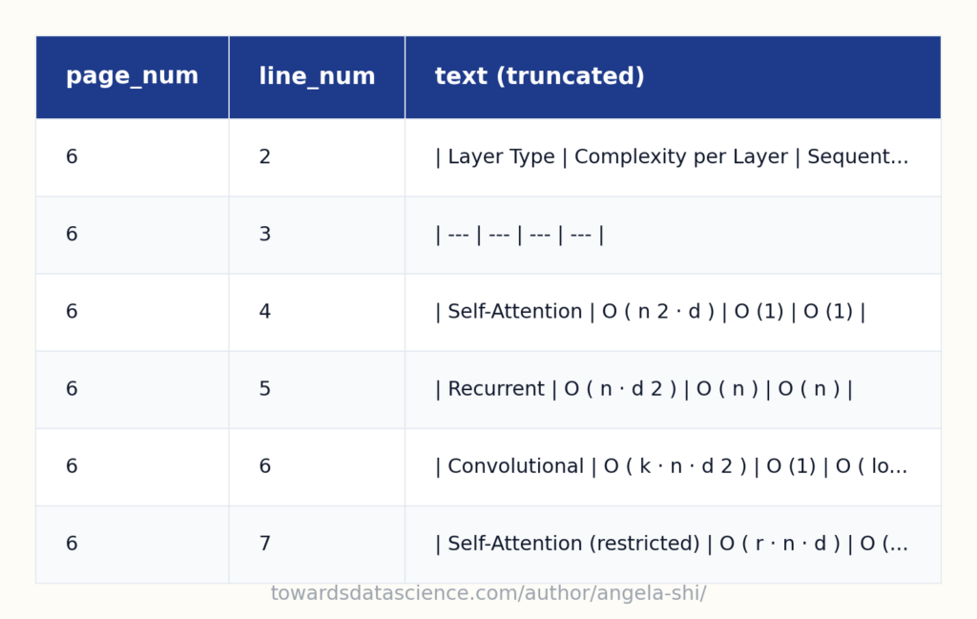
Le format à barres verticales correspond au contrat du parseur pour un tableau, et à ce que lit le sérialiseur au niveau des lignes. — Image de l’auteur
Les règles de ce format sont identiques pour Docling et pour Azure Layout, et suffisamment légères pour être détectées sans branche propre à chaque analyseur :
- Une ligne à barres verticales commence et se termine par |, avec au moins une barre intérieure.
- La ligne de séparation (à l’intérieur : des tirets, des deux-points et des barres verticales) marque la séparation entre l’en-tête et le corps du tableau.
- Les lignes à barres verticales consécutives sur la même page, ou de part et d’autre d’un saut de page immédiat, appartiennent au même tableau.
- Tout autre élément, y compris une ligne sans barre verticale intercalée, réinitialise le groupe.
Les quatre règles ci-dessus constituent l’intégralité du contrat. La primitive de niveau ligne ci-dessous se contente de lire line_df et n’a besoin de rien d’autre de la part de l’analyseur syntaxique.

2.2 Un bloc par ligne de tableau
La fonction serialize_table_rows transforme chaque ligne de chaque tableau en un bloc récupérable. Un pandas.DataFrame en entrée, un pandas.DataFrame en sortie : la même structure que celle utilisée par le récupérateur de l’article 7B, de sorte que les deux modules se composent au-dessus du même line_df. La fonction entière consiste en une petite analyse : regrouper les lignes à barres verticales en tableaux, lire l’en-tête de la ligne située au-dessus du séparateur et émettre une ligne de sortie par ligne du corps.
def serialize_table_rows(line_df: pd.DataFrame) -> pd.DataFrame:
"""One retrievable chunk per body row of every table."""
lines = line_df.sort_values(["page_num", "line_num"])
tables = group_contiguous_pipe_rows(lines) # runs of | ... | lines
out = []
for tid, table in enumerate(tables, start=1):
sep = first_separator_row(table) # the | --- | --- | line
headers = split_cells(table[sep - 1]) # the row above the separator
headers, body = fold_multirow_header(headers, table[sep + 1:])
for row_idx, line in enumerate(body):
cells = split_cells(line.text)
out.append({
"table_id": f"t{tid}",
"page_num": line.page_num, "line_num": line.line_num,
"column_headers": headers, "row_cells": cells,
# headers travel with the values, so a match reads like a sentence
"row_serialized":
" | ".join(f"{h}: {c}" for h, c in zip(headers, cells)),
})
return pd.DataFrame(out)
La fonction renvoie un nouveau cadre, et non une modification du cadre existant line_df. Le cadre du bloc d’analyse syntaxique reste la référence pour la géométrie du document (boîte englobante, position, page) ; le cadre au niveau de la ligne constitue un second index. Les fonctions de récupération en aval qui n’activent jamais l’indexation au niveau de la ligne continuent de fonctionner sans modification. Celles qui l’activent lisent explicitement le second cadre, évitant ainsi la vérification d’une balise chunk_type.
Le format de sérialisation. Chaque ligne du corps devient col: val | col: val | .... Ce choix est délibéré : un LLM interprète cette structure aussi naturellement qu’un paragraphe, et le moteur de recherche qui effectue actuellement des correspondances par mots-clés ou qui embarque des paragraphes peut indexer les valeurs row_serialized sans modification. Le lecteur qui reçoit une correspondance voit une ligne explicite — les noms de colonnes sont associés aux valeurs — au lieu d’une cellule nue.
Les paires colonne-valeur se composent également avec le contrat de citation standard de l’article 8. Lorsque le modèle de génération cite une valeur spécifique, la citation se retrouve sur le couple (page_num, line_num) de la ligne du corps, exactement comme n’importe quelle autre étendue.

3. Récupération à deux échelles
L’index au niveau des lignes est une seconde échelle, et non un remplacement. Le répartiteur choisit l’échelle en fonction de la question, et deux exemples concrets — le tableau des garanties de l’introduction, puis un article publié — illustrent le résultat.

3.1 Deux échelles, un répartiteur
Trois types de questions couvrent la plupart des demandes des utilisateurs à un tableau, et chacune correspond à une échelle.
- Recherche ciblée (« plafond pour vol de véhicule ? », « BLEU pour le grand modèle Transformer ? », « salaire du directeur financier adjoint ? »). Accès à l’index au niveau de la ligne. Retourne une ligne et ses en-têtes de colonne. La génération reçoit exactement ce dont elle a besoin.
- Synthèse (« Quels événements sont couverts ? », « À quels types de couches le document fait-il référence ? », « Afficher la liste de tous les cadres sur la grille de rémunération »). La recherche est toujours déclenchée au niveau des lignes, mais toutes les lignes du même tableau correspondent. Le répartiteur détecte le table_id partagé et élargit la recherche à l’ensemble du tableau avant la génération.
- Requête mixte (« résumer le plafond de vol de véhicule et le comparer au plafond d’incendie »). Deux lignes du même tableau ; la génération combine les résultats des deux. L’index au niveau de la ligne rend l’opération peu coûteuse ; une extraction complète du tableau aurait également fonctionné, mais au prix d’un coût en jetons plus élevé.
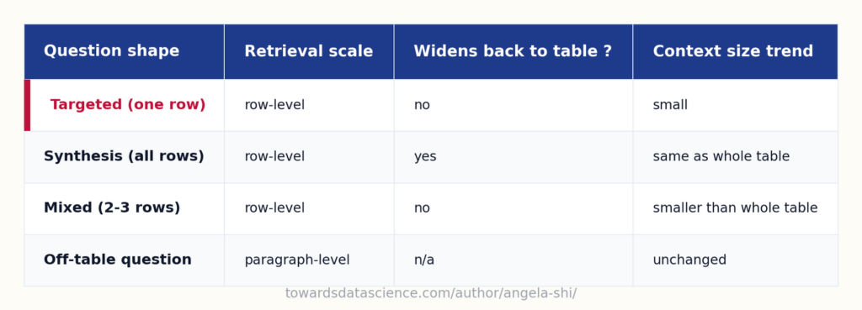
La granularité des lignes est une seconde échelle, et non un remplacement, choisie par le répartiteur en fonction de la forme de la question. — Image de l’auteur
Il convient de préciser la règle d’extension de l’analyse, du niveau ligne au niveau tableau : lorsque k lignes de corps d’un même table_id correspondent toutes à la question et que k couvre la majeure partie du tableau, la correspondance est traitée comme une correspondance au niveau du tableau. En pratique, un seuil comme k / n_body_rows ≥ 0,6 permet de détecter les requêtes de synthèse. En dessous de ce seuil, la réponse au niveau ligne est la seule correcte. Une synthèse prétendant résumer les données sur la base de seulement 2 lignes sur 40 serait une aberration que l’autorité compétente au titre de l’article 7C devrait déjà refuser.

3.2 Le tableau des garanties de l’introduction
Revenons au contrat d’assurance automobile qui ouvrait cet article. Son tableau des garanties comporte une ligne par événement couvert et quatre colonnes : l’événement, son plafond, sa franchise et les conditions d’éligibilité. En voici un extrait (le contrat complet compte une quarantaine de lignes).
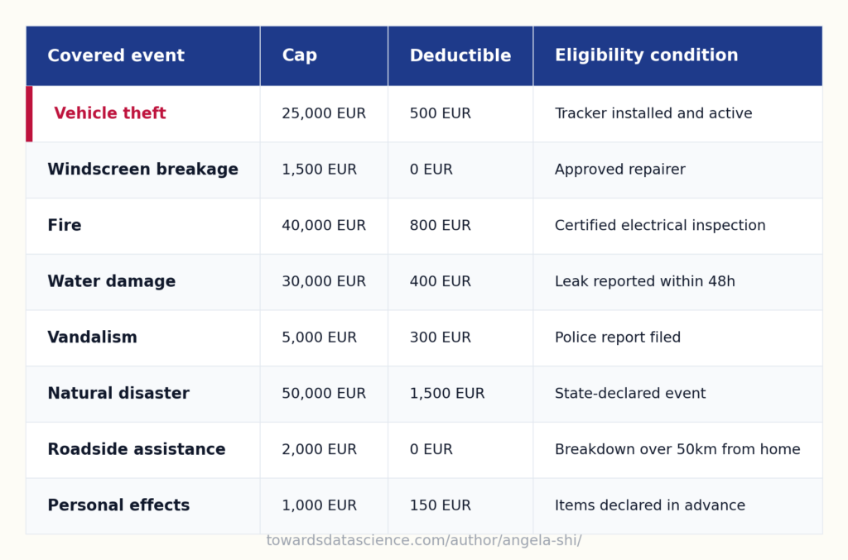
Le tableau des garanties de l’introduction, extrait du contrat complet. — Image de l’auteur
La question posée en introduction, « Quel est le plafond pour le vol de véhicules ? », fait l’objet d’une recherche ciblée. Sérialisez le tableau, puis effectuez une correspondance par mot-clé sur les lignes sérialisées.
row_df = serialize_table_rows(line_df) # one chunk per body row
hit = row_df[row_df["row_serialized"].str.contains("Vehicle theft")]

# 1 row, 122 chars:
# "Covered event: Vehicle theft | Cap: 25,000 EUR |
# Deductible: 500 EUR | Eligibility condition: Tracker installed and active"
La correspondance renvoie une ligne de 122 caractères : l’événement de vol de véhicule avec son plafond, sa franchise et ses conditions, rien d’autre. L’ensemble des huit lignes représente 943 caractères, soit un ratio de 7,7×. Sur le contrat complet de quarante lignes, cette même réponse sur une seule ligne permet une économie d’environ 40 fois, puisque le ratio correspond simplement au nombre de lignes. Le modèle de génération lit la ligne dont il a besoin ; il ne peut donc pas renvoyer par erreur le plafond d’incendie ou la franchise pour vandalisme.

3.3 Idem sur un vrai PDF : le document Attention
Le tableau des garanties est construit manuellement pour correspondre à l’introduction ; voici le même mécanisme dans un PDF publié. L’article sur l’attention comporte quatre tableaux. Le tableau 1, page 6, présente une vue d’ensemble du mécanisme. Il comprend quatre lignes, une par type de couche : Auto-attention, Récurrente, Convolutionnelle et Auto-attention (restreinte). Les colonnes sont : Type de couche, Complexité par couche, Opérations séquentielles et Longueur maximale du chemin. Voici sa version imprimée dans l’article :
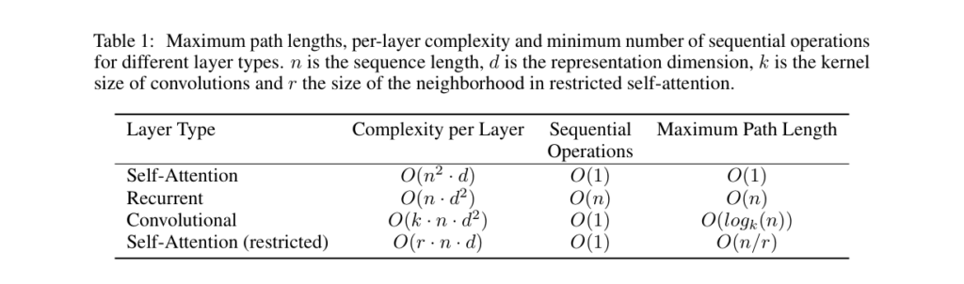
Le Tableau 1 tel qu’il apparaît dans le PDF, tel que lu par l’analyseur syntaxique. — Image de l’auteur (extrait de arXiv:1706.03762v7, page 6, sous licence de distribution non exclusive arXiv)
Deux questions permettent de tester les deux échelles.
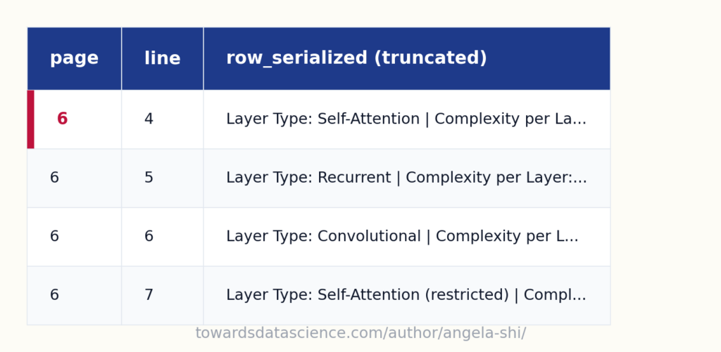
Chaque type de couche forme un bloc distinct ; l’auto-attention est la ligne mise en évidence. — Image de l’auteur
Requête ciblée. « Quelle est la complexité de l’auto-attention par couche ? ». La correspondance par mot-clé sur row_serialized renvoie la ligne Auto-attention (page 6, ligne 4), soit 124 caractères de contexte. Une correspondance moins restrictive fait également apparaître la variante Auto-attention (restreinte) à la ligne 7 ; dans les deux cas, le moteur de recherche renvoie une ou deux lignes correspondantes, et non le rectangle entier. Le tableau 1 complet comporte quatre lignes totalisant 528 caractères, soit un ratio de 4,3× pour la recherche d’une seule ligne dans ce tableau compact de quatre lignes. L’écart correspond au nombre de lignes, comme c’était le cas pour le tableau des garanties de la section précédente.
Requête de synthèse. « Quels types de couches sont comparés ? ». La correspondance par mot-clé sur Layer Type: renvoie quatre résultats, tous sur table_id = t1. Chaque ligne du tableau correspond, le répartiteur élargit donc la recherche à l’ensemble du tableau. Le résultat est identique à celui d’une recherche au niveau du tableau : aucune régression.
Repères chiffrés
Cas mesuré | Réponse ligne | Tableau entier | Rapport
Tableau des garanties (extrait de 8 lignes) | 122 car. | 943 car. | 7,7×
Article Attention, Tableau 1 (4 lignes) | 124 car. | 528 car. | 4,3×
Contrat complet (≈ 40 lignes) | 1 ligne | 40 lignes | ≈ 40×
Rapports de taille de contexte cités dans l’article : le gain suit le nombre de lignes du tableau.
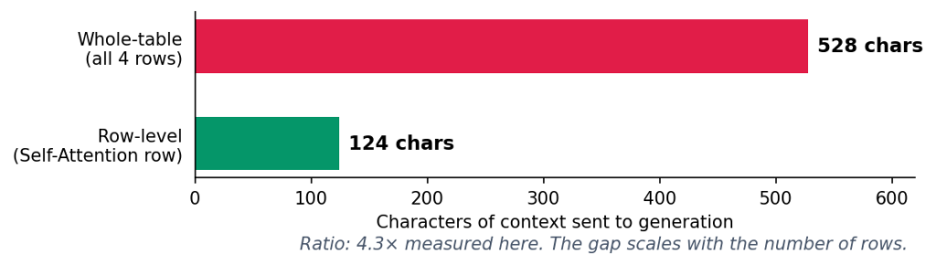
Rapport de taille du contexte mesuré sur le Tableau 1 de l’article Attention ; l’écart est proportionnel au nombre de lignes. — Image de l’auteur

4. Cas particuliers et raccordement au pipeline
Deux problèmes pratiques subsistent : la forme de tableau que le sérialiseur doit gérer lui-même, et la manière dont l’index au niveau des lignes s’intègre au récupérateur existant.

4.1 Le cas difficile : les en-têtes à plusieurs lignes
Les analyseurs syntaxiques réels ne produisent pas toujours une seule ligne d’en-tête. Dans le tableau 2 de l’article Attention (page 8, BLEU et Coût de formation), l’en-tête imprimé s’étend sur deux lignes : Modèle / BLEU / Coût de formation en haut, puis EN-DE / EN-FR en dessous de BLEU et de Coût de formation. Docling aplatit cela en une première ligne à barres verticales avec des cellules vides (Model, BLEU, , Training Cost (FLOPs),), un séparateur, puis une ligne de corps qui correspond en réalité à la deuxième ligne d’en-tête, avant le début des nombres.
Un sérialiseur monoligne interprète la première ligne aplatie comme l’en-tête et la seconde ligne d’en-tête comme la première ligne du corps. Une recherche par mot-clé EN-DE cible alors cette ligne contenant uniquement l’étiquette, avant les lignes numériques situées en dessous. C’est le seul format de tableau que la primitive doit gérer elle-même, car il est courant et l’erreur est silencieuse.
La correction reste au sein du sérialiseur, à l’étape fold_multirow_header déjà appelée par la boucle principale. Le signal est la cellule vide : une cellule d’en-tête est vide uniquement lorsque l’analyseur a aplati une cellule qui s’étendait sur plusieurs colonnes. Dans ce cas, on propage l’étiquette étendue vers la droite, puis on vérifie si la première ligne du corps est bien un sous-en-tête (uniquement des étiquettes, aucun chiffre, avec des nombres réels sur la ligne suivante). Si c’est le cas, on concatène les deux niveaux d’en-tête colonne par colonne et on supprime la ligne de sous-en-tête du corps.
def fold_multirow_header(headers, body):
"""Fold a spanned two-line header into one labelled header row."""
if "" not in headers or len(body) < 2: # nothing to fold
return headers, body
headers = forward_fill(headers) # a merged cell blanks the columns it spans
subline = split_cells(body[0].text)
is_subheader = (
len(subline) == len(headers)
and not any(has_digit(c) for c in subline) # all labels
and any(has_digit(c) for c in split_cells(body[1].text)) # numbers below
)
if is_subheader:
headers = [f"{t} {s}".strip() for t, s in zip(headers, subline)]
body = body[1:] # the sub-header line is not a data row
return headers, body
Lors de l’analyse Docling du Tableau 2, l’en-tête est transformé en Model, BLEU EN-DE, BLEU EN-FR, Training Cost (FLOPs) EN-DE, Training Cost (FLOPs) EN-FR ; la ligne contenant uniquement l’étiquette est supprimée et les lignes numériques sont sérialisées en fonction des étiquettes fusionnées. Une recherche de EN-DE aboutit désormais aux lignes de données, là où elle devrait être.
C’est cette protection qui garantit le bon fonctionnement du processus sur tous les tableaux. Elle se déclenche uniquement lorsque l’en-tête contient une cellule vide et que le sous-en-tête suspect est entièrement textuel et que la ligne suivante contient des chiffres. Un tableau classique avec un en-tête sur une seule ligne, ou un tableau de glossaire entièrement textuel, conserve toutes les lignes du corps intactes. Il est toujours préférable de normaliser les en-têtes multi-lignes en amont, car un analyseur syntaxique qui génère une seule ligne d’en-tête logique corrige le problème pour tous les consommateurs, et pas seulement lors de la récupération. En attendant l’intégration de cette solution, le sérialiseur ne génère plus d’erreur silencieuse sur cette structure.

4.2 Point de raccordement au pipeline
Le cadre de niveau ligne est l’index parallèle de la section 2.2, connecté au récupérateur par une seule activation.
- row_df = serialize_table_rows(line_df) est calculé une seule fois et mis en cache à côté de line_df (output/<doc-stem>/parsing/row_df.parquet).
- Le récupérateur obtient un indicateur use_row_level: bool, en plus de use_toc, use_keywords et use_dense. Activé, le cadre de niveau ligne est indexé avec les mêmes primitives de mots-clés et d’embedding que celles qui fonctionnent déjà sur les paragraphes.
- L’analyseur de questions (article 6) définit l’indicateur en fonction de la forme de la question : targeted_lookup l’active sur un document contenant des tableaux, synthesis le laisse désactivé, mixed l’active et laisse la règle d’élargissement de la section 3.1 effectuer la fusion.
Rien ne change concernant le récupérateur au niveau du paragraphe.

5. Résumé
Les tableaux d’un document contiennent des informations structurées qu’un moteur de recherche au niveau paragraphe élimine en moyenne. Cet article ajoute une seconde échelle de recherche au contrat line_df existant : serialize_table_rows(line_df) → row_df transforme chaque ligne de chaque tableau détecté en un segment associé à ses en-têtes de colonne, clé sur (page_num, line_num) pour la citation. Le répartiteur choisit l’échelle en fonction de la forme de la requête : les requêtes ciblées s’effectuent au niveau de la ligne, les requêtes de synthèse s’étendent à l’ensemble du tableau, et les requêtes mixtes combinent deux ou trois lignes.
Sur une portion du tableau des garanties d’assurance, une recherche ciblée renvoie une ligne de 122 caractères alors que la portion entière en compte 943. Sur le Tableau 1 du document Attention, la même opération renvoie 124 caractères au lieu de 528 ; le ratio étant proche du nombre de lignes, un contrat complet permet un gain bien plus important. Les en-têtes multi-lignes, la seule forme que le sérialiseur mono-ligne interprète mal, sont intégrés au sérialiseur : un en-tête étendu est complété et sa ligne de sous-en-tête est concaténée en une seule ligne étiquetée, protégée afin qu’un tableau ordinaire ne soit jamais modifié. L’index de ligne se trouve à côté de line_df, et non à l’intérieur. Le contrat du bloc d’analyse reste inchangé, et chaque consommateur existant de line_df continue de fonctionner sans modification.

